Laboratorios de computación salas A y B

|  |  |  |
| --- | --- | --- |
| Profesor: | CLAUDIA RODRÍGUEZ | |
| Asignatura: | FUNDAMENTOS DE PROGRAMACIÓN | |
| Grupo: | 1102 | |
| No de Práctica(s): | PRACTICA N° 3 | |
| Integrante(s): | LUNA VILLASEÑOR ANGEL DAVID | |
|  |  | |
|  |  | |
| Semestre: | 2018-1 | |
| Fecha de entrega: | 25/08/17 | |
| Observaciones: |  | |
|  |  | |
| CALIFICACIÓN: | |  |

**Guía práctica de estudio 03: Solución de problemas y Algoritmos.**

**Objetivo:**

Elaborar algoritmos correctos y eficientes en la solución de problemas siguiendo las etapas de Análisis y Diseño pertenecientes al Ciclo de vida del software.

**Reporte:**

Se observo y explico la manera de realizar los algoritmos en clase teórica , así que a la hora de realizar esta práctica solo se dio un pequeño repaso y explicación de lo que se haría , se indicó realizar 4 algoritmos distintos con sus pruebas de escritorio

ALGORITMO 1

PROBLEMA: Seguir el algoritmo para obtener una figura

ENTRADA: Hoja tamaño carta en limpio, regla y lápiz.

SALIDA: Figura correcta.

Algoritmo

1. Dibuja una V invertida. Empieza desde el lado izquierdo, sube, y baja hacia el lado derecho, no levantes el lápiz.

2. Ahora dibuja una línea en ángulo ascendente hacia la izquierda. Debe cruzar la primera línea más o menos a 1/3 de la altura. Todavía no levantes el lápiz del papel.

3. Ahora, dibuja una línea horizontal hacia la derecha. Debe cruzar la V invertida más o menos a 2/3 de la altura total. Sigue sin levantar el lápiz.

4. Dibuja una línea en un ángulo descendente hasta el punto de inicio. Las líneas deben unirse.

5. Ahora ya puedes levantar el lápiz del papel. Has terminado la estrella de 5 puntas.



ALGORITMO 2

PROBLEMA: resolución de la formula general

ENTRADA: a, b, c

SALIDA: valor final / valor + imaginario

Algoritmo

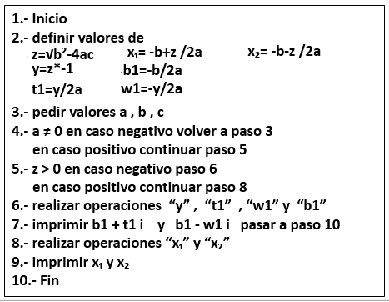

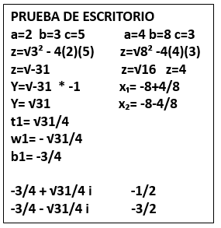

ALGORITMO 3

PROBLEMA: Factoriales de 1 a 10

ENTRADA: a

SALIDA: resultado de factorial

Algoritmo

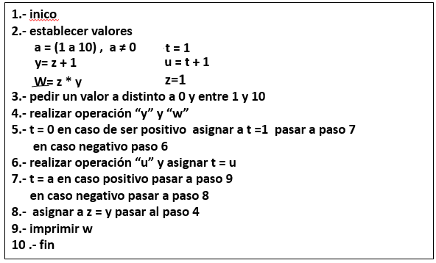

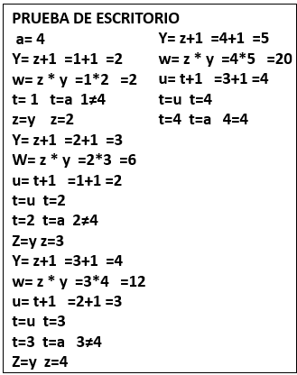

ALGORITMO 4

PROBLEMA: resolución de ecuaciones

ENTRADA: y

SALIDA: resultado de la ecuación

Algoritmo

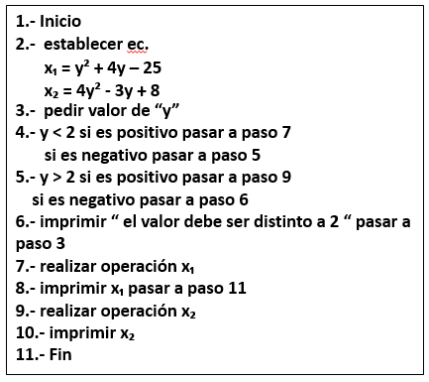

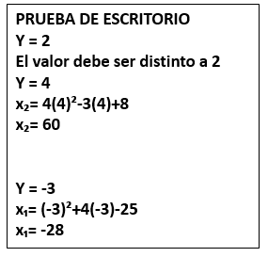

**CONCLUSION**

Para mí al menos en mi caso tuve un poco de dificultad en la elaboración debido a que como se programar la forma de elaborarlo escrito me acostumbré a realizarlo de forma de diagrama de flujo y tenía que representar diversas cuestiones de otra manera más sencilla.